WIADOMOŚCI Z NASZEGO
PRZEDSZKOLA
OPRACOWANIE: Katarzyna Kaczor, Joanna Rybarczyk

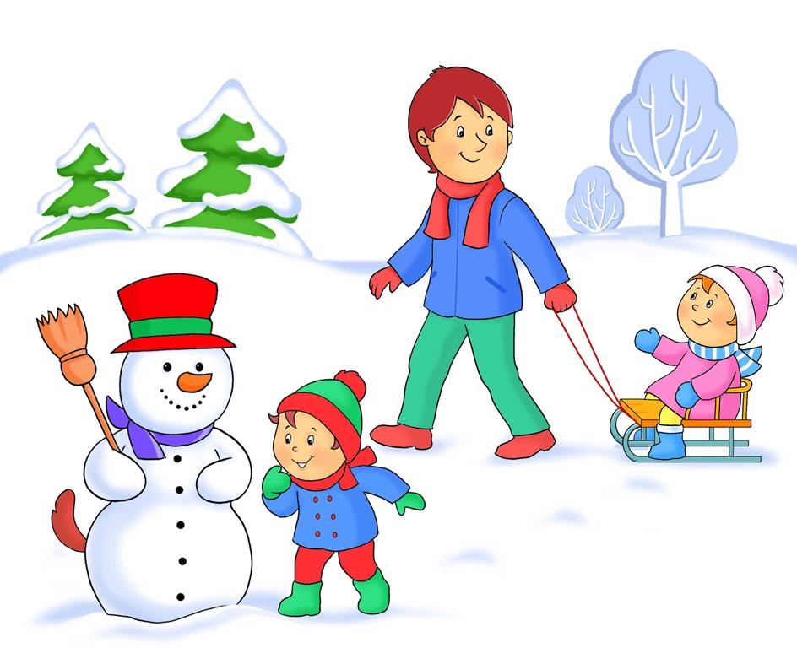

ZIMA 2023
PRZEDSZKOLE NR 68 „KOLOROWY ŚWIAT”
W POZNANIU
IMPREZY I UROCZYSTOŚCI PRZEDSZKOLNE

13.01.2023r. – Koncert muzyczny organizowany przez Filharmonię Poznańską pt. „Śpiewać każdy może czyli przeboje przedszkolaka”

17.01.2023r. – odbył się Balik Karnawałowy pt. „W krainie bajek”

20.01.2023r. – rodzice wraz z dziećmi bawili się wspólnie na „Bajkowym Baliku”

23.01.2023r. – Dzień Babci i Dziadka w grupach „Pszczółki” i „Sówki”

24.01.2023r. – Dzień Babci i Dziadka w grupach „Zajączki” i „Jeżyki”

25.01.2023r. – spotkanie z paniami Policjantkami, które opowiedziały dzieciom o zawodzie policjanta oraz o bezpieczeństwie

14.02.2023r. – Walentynki w przedszkolu

17.02.2023r. – Dzień Kota

– Koncert muzyczny organizowany przez Filharmonię Poznańską pt. „Opowieść

z Bollywood”

21.02.2023r. – wizyta przedstawiciela Zakładu Zagospodarowania Odpadów – zajęcia edukacyjne we wszystkich grupach

24.02.2023r. – Higiena Jamy Ustnej – zajęcia dydaktyczne organizowane przez Wojewódzką Stację Sanitarno-Epidemiologiczną w Poznaniu – grupa Jeżyki i Sówki

27.02.2023r. – Dzień Dinozaura

07.03.2023r. – zajęcia edukacyjne dla grupy „Jeżyki” w Sali Edukacyjnej Ognik Komendy Miejskiej Państwowej Straży Pożarnej w Poznaniu

- Wyjazd dzieci z grupy Zajączki do Teatru Animacji na przedstawienie pt. „Gapiszon I Zuzia” w ramach nagrody za zajęcie I miejsca w konkursie edukacyjnym pt. „Mali Bajkopisarze cz. II” organizowanym przez Zakład Zagospodarowania Odpadów w Poznaniu.

08.03.2023r. – Dzień Kobiet

14.03.2023r. – zajęcia edukacyjne dla grupy „Sówki” w Sali Edukacyjnej Ognik Komendy Miejskiej Państwowej Straży Pożarnej w Poznaniu

21.03.2023r. – powitanie Wiosny

28.03.2023r. – wycieczka autokarowa do Szreniawy do Muzeum Rolnictwa i Przemysłu Rolno-Spożywczego na Pokazy Wielkanocne. Dzieci będą miały okazję uczestniczyć w przedstawieniu, w warsztatach plastycznych, obejrzeć wystawę pisanek oraz zwiedzić zagrodę ze zwierzętami

03.2023r. – Koncert muzyczny organizowany przez Filharmonię Poznańską pt. „ Wiosenne trele-morele”

04.2023r. – Koncert muzyczny organizowany przez Filharmonię Poznańską pt. „ „Pan Świerszcz w Kosmosie”

04.04.2023r. – Zajączek w przedszkolu

04.2023r. – Śniadanie Wielkanocne

21.04.2023r. – Dzień Ziemi

24.04.2023r. – warsztaty z gliny
O innych wydarzeniach będziemy informować na bieżąco na stronie internetowej przedszkola. Festyn Rodzinny odbędzie się 29 maja 2023r. w godzinach 15.30 – 17.30

DRODZY RODZICE !
Pragniemy serdecznie podziękować wszystkim zaangażowanym w przygotowanie ozdób oraz pracę podczas Świątecznego Kiermaszu. Na kiermaszu można było zaopatrzyć się w świąteczne upominki wykonane przez rodziców, dzieci, nauczycieli i przyjaciół naszego przedszkola.
Wszyscy włożyli wiele serca i pracy w przygotowania, zapewniając miłą świąteczną atmosferę, która wszystkim się udzieliła.
Dzięki Waszej wspaniałej pracy kiermasz przygotowany był perfekcyjnie.
Dochód z kiermaszu zostanie przekazany na zakup pomocy dydaktycznych.
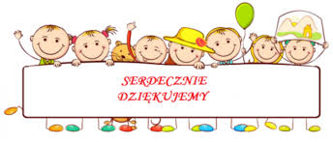
Serdeczne podziękowania kierujemy do Rady Rodziców za zakup żywych choinek, które upiększyły sale i hole przedszkola.
Mamo, tato przeczytaj mi bajkę

Kto się boi bałwana?

Marysia miała brata Krzysia. Brat Marysi miał 7 lat i był od niej starszy o cztery lata. Marysia, jak wyliczył jej brat, miała trzy lata. Krzysio był dobrym bratem. Chętnie pomagał młodszej siostrze, chętnie się z nią bawił. Tej zimy było jednak inaczej. Marysia przeziębiła się i musiała zostać w domu. Krzysio uwielbiał zabawy na śniegu. Mimo, że Marysia czuła się coraz lepiej, mama nie pozwoliła jej jeszcze tego dnia wyjść z domu. Niestety, Krzysio musiał bawić się sam. Bratu zrobiło się żal chorej siostry i aby ją pocieszyć postanowił, że ulepi dla niej bałwana. Chłopiec bardzo się starał, ulepił największego bałwana jakiego zdołał. Ustawił go tuż przed oknem pokoju Marysi. Zrobił mu ręce z suchych gałęzi, nos z marchewki, kapelusz ze starego garnka, a oczy i zęby z czarnych węgielków. Bałwan był naprawdę duży. Świadczyć może o tym przerażona mina mamy, gdy ujrzał go pierwszy raz wchodząc do pokoju Marysi.
- Ojej – mama złapała się za głowę – kto tam stoi!
Marysia nic nie wiedziała o bałwanie. Krzysio chciał bowiem zrobić jej niespodziankę. Widząc przerażoną minę mamy podniosła się z łóżka i również spojrzą przez okno.
- Ojej – zawołała podobnie jak mama – kto to, mamo?! – wystraszonym głosem zapytała dziewczynka chowając się szybko z tyłu za mamą.
Mama szybko zorientowała się, że tajemnicza postać za oknem to bałwan.
- To nikt straszny, to tylko śniegowy bałwan – odpowiedziała mama - ale kto go tam postawił – zastanawiała się dalej mama.
Właśnie w tym momencie wrócił do domu Krzysio i był bardzo szczęśliwy. Myślał, że zrobił siostrze niespodziankę, ale zorientował się, że Marysia i mama już widziały bałwana.
- Jak wam się podoba mój bałwan? – spytał Krzyś dodając - Ulepiłem go specjalnie dla Marysi.
- Jest bardzo duży. Aż nie mogę uwierzyć, że sam do ulepiłeś. Będzie tutaj stał aż do wiosny – pochwaliła mama.
Marysia nic nie mówiła. Dalej schowana za mamą, nieśmiało wyglądała przez okno. Wielkie czarne oczy i czarne zęby bałwana sprawiały, że jej strach przed bałwanem był jeszcze większy. Mama i Krzysio wyszli z pokoju Marysi. Dziewczynka została sama. Jednak, nie na długo. Również wyszła z pokoju. Trochę czasu spędziła w kuchni z mamą, trochę bawiła się z bratem w jego pokoju. Przyszedł jednak wieczór i czas było kłaść się spać. Mama kilkakrotnie upominała Marysię, by przebrał się w pidżamę i położyła się do swojego łóżka. Dziewczynka jednak zwlekała jak tylko mogła. Ciągle bała się strasznego bałwana, który stał za oknem jej pokoju. Wreszcie nie widząc innego wyjścia, Marysia zapytała mamę.
- A czy ja mogę dzisiaj spać u ciebie?
- A dlaczego? – podejrzliwie spytał mama.
Marysia nie chciała się jednak przyznać, że boi się śnieżnego bałwana i udzieliła trochę pokrętnej odpowiedzi.
- Bo gdy jestem chora, to znowu boję, gdy jest ciemno.
Marysia rzeczywiście wcześniej bała się ciemności, jednak mama wytłumaczyła jej, że może łatwo pokonać ciemność. Wystarczy, że zapali światło i ciemność szybko ucieka. Mama domyśliła się jednak, że Marysi nie chodzi o ciemny pokój, ale o to, że za oknem stał bałwan i zgodziła się, by dziewczynka spała w jej pokoju.
Następnego dnia, gdy Krzysio był jeszcze w szkole, mama uznała, że Marysia czuje się na tyle dobrze, że mogą razem pobawić się na podwórku. Mama zaproponowała, by razem ulepiły bałwana i ustawiły go przed oknem pokoju Krzysia. Tak też zrobiły. Ich bałwan był jeszcze większy niż ten, jaki zrobił Krzysio. Był od niego wyższy i miał jeszcze większe, czarne oczy i jeszcze większe, czarne zęby. Marysia dzielnie pomagała mamie. Własnymi rękoma wpasowała oczy i zęby. Bałwan wyglądał bardzo okazale, a nawet strasznie. Mama i Marysia przekonały się o tym po powrocie Krzysia do domu. Gdy wszedł do swojego pokoju zawołał.
- Ojej, co to?! – po chwili jednak rozpoznał w strasznym stworze bałwana i spytał – jak to się stało, że śniegowy bałwan przeszedł z jednego miejsca w drugie?
Wszyscy zaczęli się śmiać. Od tego dnia Marysia przestała bać się bałwana. Nie bała się również ciemności. Bo wszystkie strachy nikną, gdy dowiesz się skąd się biorą i jak powstają.

Profil autora: Agata Dobra

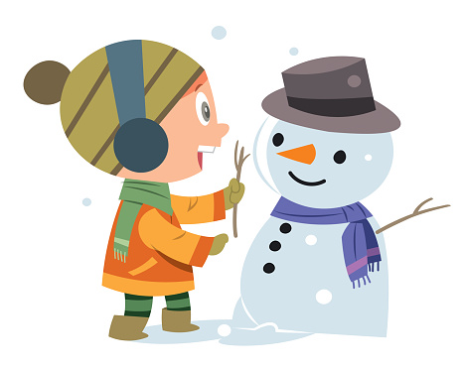

ZIMOWE PRACE PLASTYCZNE

BAŁWANY Z ROLKI:
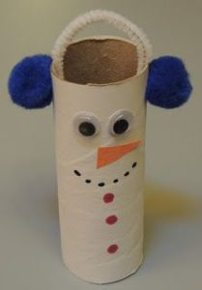
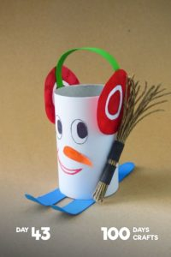

Oto bałwany, którym mróz nie straszny!

Przyjemna i prosta praca, do której niewiele trzeba.
Przydadzą się:
drucik kreatywny; kuleczki (pomponiki); klej naklejane oczka;
rolka po papierze toaletowym, najlepiej bez nadruku (ciężko go zamalować);

Bałwanki prezentujące różne emocje oraz… maska!

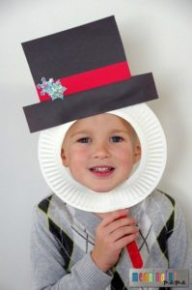
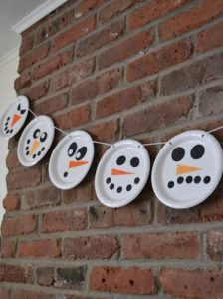

MALOWANIE PIANKĄ:
Malowanie pianką jest bardzo łatwe i bardzo ładne. Piankę do golenia (czym tańsza, tym lepsza:), łączymy z klejem typu magic ( pianka do kleju w proporcji około 3:1, ale robiłam to 3 razy, za każdym razem inaczej i za każdym razem wyszło, nie trzeba bardzo przejmować się proporcją :), opcjonalnie dodajemy brokat. Po połączeniu, malujemy pianką np. bałwanka lub inny zimowy element i odstawiamy na kilka godzin. Po wyschnięciu pianka zastyga i pozostaje puszysta, imitując prawdziwy śnieg
A więc:
pianka do golenia; kartka papieru
klej typu magic; ewentualnie brokat;

MALOWANIE LODEM:

Malowanie lodem nie pozwoli nam stworzyć żadnego konkretnego arcydzieła – ciężko o precyzyjny kształt. Ale tło stworzone z pasów wykonanych kostkami lodu to na pewno miła atrakcja i ciekawe doświadczenie plastyczne!
Wodę na lód można zabarwić farbką plakatową lub barwnikiem spożywczym

ARTYKUŁ DLA RODZICÓW
Dziecko w grze

Podstawową cechą dzieciństwa jest rozwój. Rozwój fizyczny, intelektualny, społeczny, by przebiegały poprawnie, potrzebują przestrzeni, ruchu, zmian, różnorodności i wyzwań. Kolejnym niezbywalnym warunkiem pozytywnego wzrastania jest harmonia, czyli rozwój wieloaspektowy i zrównoważony. Tymczasem coraz częściej daje się zaobserwować ograniczenie aktywności dzieci do udziału w świecie wirtualnym, z którego czerpią wiedzę, rozrywkę, wzorce zachowań, przyjaciół. Odbywa się to kosztem ich orientacji w realnym świecie, osobistych relacji, praktycznych umiejętności, co ewidentnie zakłóca harmonię rozwoju. Media elektroniczne w życiu dzieci stanowią, więc poważny problem.
Uzależnienia behawioralne dzieci związane z nadużywaniem elektroniki stają się dzisiaj jednym z największych zagrożeń. Z drugiej strony, nie sposób zaprzeczyć, że świat wirtualny to część współczesności, więc pozbawianie dziecka kontaktu z nim, w imię zdrowego życia, jak za dawnych lat, byłoby odbieraniem mu jednego z podstawowych narzędzi funkcjonowania. Przedszkole powinno, zatem zachęcać rodziców do wyważonych rozwiązań, dowodząc, że stała walka z elektronicznymi mediami w rękach dzieci nie ma sensu – ale też, że zdecydowanie warto negocjować rozsądne warunki użytkowania domowej elektroniki. Warto, by rodzic zdawał sobie sprawę, że podstawowym obszarem jego wpływu jest – ustalenie limitu użytkowania urządzeń elektronicznych przez dziecko.
Aktywność w sieci nieprzekraczająca ram czasowych odpowiadających naturalnej dojrzałości mózgu dziecka bywa, co warto podkreślić, jak najbardziej rozwojowa. 3-latek może z korzyścią dla własnego dobrego samopoczucia, wiedzy i umiejętności grać w proste gry na spostrzegawczość, polegające na klikaniu w odpowiednie punkty, układać puzzle, rozwiązywać zadania muzyczne. Rozważnie wybrana zabawa przy tablecie czy laptopie nie jest zagrożeniem, a często pomaga w nauce kolorów, dźwięków, kształtów, liter, cyfr, języków obcych, przybliża nowe dziedziny. Dodatkowo, wyposaża dziecko w umiejętności pozwalające na odnalezienie się w środowisku rówieśniczym. Uczestnictwo w świecie elektronicznych zabaw i gier oraz znajomość ich bohaterów są dziś ważną płaszczyzną porozumienia dzieci w grupach przedszkolnych czy w klasach.
Wprowadzenie dziecka w wirtualny świat bywa, zatem wskazane i pożyteczne, ale pod warunkiem, że dziecko powinno mieć w tym świecie przewodnika, który zadba o właściwy czas i charakter zabawy. Zatroszczy się też, by po intensywnych sesjach w wirtualnym świecie dziecko zmieniło rodzaj aktywności, najlepiej na coś skrajnie odmiennego, związanego z ruchem, kontaktami i wypełnianiem obowiązków: uprawiało sport, wyszło na spacer, spotkało się z przyjaciółmi, pobawiło się z domowym pupilem, pomogło w sprzątaniu czy przyrządzaniu posiłku. Zmiana aktywności z angażującej głównie wzrok i mózg na coś zupełnie innego to podstawa pełnego, zdrowego rozwoju. Niekontrolowana pod względem czasu, przewlekła i jednostajna aktywność dziecka w sieci, nieprzeplatana innymi czynnościami, traci walory rozwojowe, upośledza poznawczo i sensorycznie oraz naraża na uzależnienie.
Uwaga rodzica młodego użytkownika elektronicznych mediów powinna obejmować tematykę, którą dziecko zgłębia w świecie online. Przede wszystkim należy już na wczesnym etapie wyeliminować przekazy o charakterze agresywnym. Tych jest, niestety niemało. Świat wirtualny niesie zbyt wiele zagrożeń, by dziecko obcowało z nim sam na sam. Reguła ta dotyczy zarówno nastolatka, jak i przedszkolaka. Problemy związane z niewłaściwym przebywaniem w świecie online mogą pojawić się u dziecka w każdym wieku. Do najczęściej spotykanych należą:
- problemy ze snem
- problemy ze wzrokiem
- problemy z sylwetką i postawą
- problemy emocjonalne
- problemy z agresją
- problemy komunikacyjne, adaptacyjne i społeczne.
Odpowiedzialny rodzic aktywnie towarzyszy dziecku w odkrywaniu świata, którego cząstką, ważną dzisiaj i niezbędną, ale tylko cząstką, jest świat Internetu i elektronicznych gier.
Źródło: „Bliżej Przedszkola”, Aneta Ziębka

ZIMOWA KOLOROWANKA
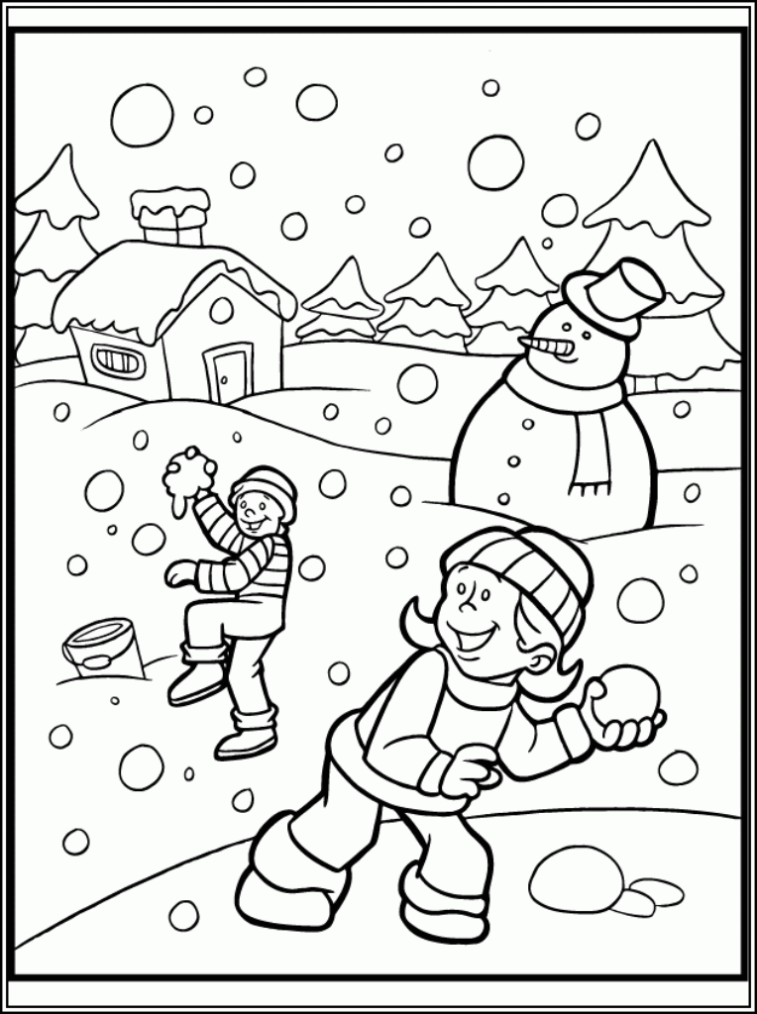
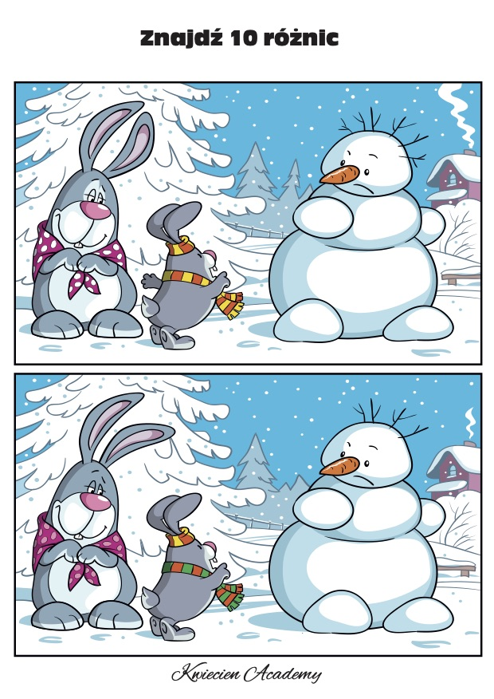

Zimowe zabawy na śniegu i mrozie
„Rzeźby ze śniegu”- latem dzieci uwielbiają bawić się w piasku, budować zamki, robić babki itd., takie zabawy można również powtórzyć zima. Potrzebne będą wiaderka, łopatki, grabki, foremki. Zaproponujcie zbudowanie zamku, rzeźbienie w śniegu ulubionej postaci, zwierzątka.
„Rzucanie do celu” Celem może być tarcza zawieszona na płocie czy drzewie. Rzucanie w sam środek może sprawić także wiele radości. Można celować do stojącego wiadra, wygrywa osoba, która trafi jak największą ilość razy.
„Orzełek, aniołek” - tą zabawę znają chyba wszyscy, kładziemy się na śniegu, na plecach, i szeroko rozkładamy ręce i nogi i ruszamy nimi. W ten sposób powstaje wizerunek orła lub aniołka.
„Lepienie bałwana” - któż z nas tego nie robił? Przygotujcie węgielki, marchewkę na nos, stary garnek, jako kapelusz i koniecznie miotłę. Dzieci mogą również same wymyślić strój dla pana bałwana.

Życzmy wesołych zimowych zabaw☺

